**Enviar trabajos (fotos de trabajos y cuadernos cuando corresponda) al correo: eloytroncoso@hotmail.com**

**Guía de música**

**Asignatura: MÚSICA Curso: 6°**

**Fecha:** CLASE del 29 martes 06 de octubre

**Docente:** Carlos Troncoso C.

**Nombre de Alumno: _______________________________________**

**I.-Objetivo de aprendizaje**

**OA 3: Escuchar música en forma abundante de diversos contextos y culturas, poniendo énfasis en:**

**• Tradición escrita (docta) - música de compositores chilenos y del mundo (Con priorización curricular)**

**Interpretar y crear**

OA4: Cantar al unísono y a más voces y tocar instrumentos de percusión, melódicos (metalófono, flauta dulce u otros) y/o armónicos (guitarra, teclado, otros).

**INDICADOR EVALUACIÒN**

› Cantan con naturalidad, adoptando una postura sin tensiones y cuidando la emisión de la voz (respiración, modulación y uso de resonadores).

**II.-Contenido: Melodía**

**III.-OBJETIVO de la clase: Reconocer melodías**

**IV.-Indicaciones Generales:**

**En tu cuaderno escribes la fecha y el objetivo dado y realizas las actividades que correspondan**

**Retroalimentación:**

**Saludo a mis alumnos y apoderados, espero que se encuentren bien de salud. Escucharon partes de la opera “La flauta mágica” de Mozart y partes de la ópera el “Cazador furtivo” de C.M. von Weber, mitología nórdica, la zarzuela, crear elementos musicales y crean una melodía de acuerdo los enlace, imitan una fanfarria, detectar melodía:**

[**https://youtu.be/0TPvXvROCG4**](https://youtu.be/0TPvXvROCG4)

**[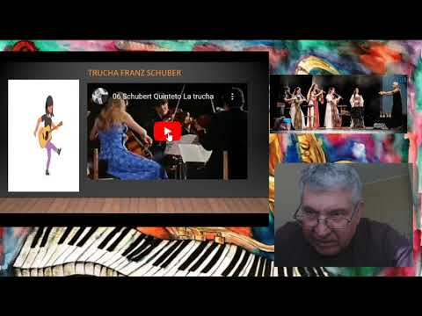](https://www.youtube.com/embed/0TPvXvROCG4?feature=oembed)**

¡Pincha el link o la imagen y veras la clase explicada por tu profesor!

(En youtube)

**V.-ACTIVIDAD a desarrollar: (Pag.102)**

Reconociendo melodías en obras sinfónicas 1

Los estudiantes escuchan una obra instrumental que incluye una melodía que ya han interpretado en forma vocal y/o instrumental (se sugiere la actividad 7 del OA 4 de la Unidad 2). Blanco abedul (Hay un árbol), tradicional ruso <https://www.youtube.com/watch?v=lIFnJt5G02w> , la trucha Franz Schuber <https://www.youtube.com/watch?v=XHtk_9sLGc0> Cuando descubren la melodía, pueden realizar un juego: cada vez que identifican la melodía, tienen que hacer algún movimiento claro (como ponerse de pie o levantar la mano). Por medio de esta actividad, el docente los puede observar en la identificación musical y guiarlos a descubrir la melodía en ocasiones en que ella se encuentra más escondida (por variaciones rítmicas, melódicas, fraccionamiento u otros). A partir de esta actividad, podrán:

› expresar en forma corporal las apariciones de la melodía y sus variantes

**A desarrollar:**

› expresar en forma escrita la sensación que les produce escuchar una melodía

**VI.-Retroalimentación**

**Se retroalimenta en las indicaciones generales**

**VII.-Fecha de envío**

**Debes mandar los trabajos los días miércoles hasta el 09 de octubre**

**VIII.-Como y/o donde enviar**

**Correo electrónico o classroom.-, solo fotos de sus trabajos**

**T**[**icket**](https://www.google.com/search?rlz=1C1SQJL_esCL901CL901&q=ticket&spell=1&sa=X&ved=2ahUKEwiE8I-BzbnqAhXSGbkGHXCgC2QQBSgAegQIDBAp) **de salida:**

**1.-El cantar con naturalidad es cantar:**

**a.- Tenso**

**b.- Con esfuerzo**

**c.- Relajado**